DEFY EL PRIMERO 21 CARBON
Um relógio de pulso cronógrafo no ápice da precisão, o DEFY El Primero 21 é equipado com um movimento revolucionário que marca o capítulo do século XXI do duradouro legado do calibre de cronógrafo El Primero que, mais uma vez, eleva o nível de desempenho em uma embalagem com estilo exclusivo. Agora, o cronógrafo futurístico apresenta sua iteração mais excepcional até o momento: DEFY El Primero 21 Carbon.

Um calibre de alto desempenho jamais visto como o El Primero 21 merece um design determinantemente contemporâneo ao mesmo tempo em que se mantém fiel à herança da precisão além dos limites do Zenith El Primero. Apresentando uma combinação de ângulos e linhas retas, os traços geométricos da caixa complementam perfeitamente a arquitetura volumosa do movimento aberto. O cronógrafo com a mais alta frequência já alcançada deve ser produzido em série agora em uma caixa de fibra de carbono leve e resistente.

Precisão em forma futurística
Há algo na fibra de carbono que não pode ser imitado. O material compósito de alta tecnologia é leve e extremamente durável. Ele faz declarações enquanto permanece quieto. Ele brinca com a luz e revela um efeito visual exclusivo causado por camadas alternadas de fibras de carbono que são aleatoriamente organizadas, fazendo com que casa caixa seja essencialmente exclusiva. Seu efeito visual cativante é, ao mesmo tempo, furtivo e arrojado, propiciando ao material um aspecto facilmente usável e versátil. Com essa versão do DEFY El Primero 21, não são apenas a caixa facetada e o aro redondo que são feitos de carbono, a coroa e os botões do cronógrafos também são.
Para completar a ergonomia do DEFY El Primero 21 Carbon é possível escolher entre duas pulseiras: Uma pulseira em borracha preta texturizada e uma pulseira em borracha especial com efeito carbono que confere uma aparência decididamente cosmopolita.

Um visual mais ousado para uma função incomparável
Com uma caixa tão fenomenal quanto o carbono, é natural que o movimento e o mostrador sejam feitos para combinar com seu apelo misterioso. Pela primeira vez no DEFY El Primero 21, o calibre de cronógrafo de 1/100 de segundo e alta tecnologia, que oscila a uma taxa incomparável e fenomenal de 360.000 vibrações por hora (50 Hz), recebe um tratamento totalmente preto que possibilita que as reluzentes bordas do movimento esqueleto brilhe no escuro. O mostrador aberto também é preto, mas continua facilmente legível devido às suas marcações brancas contrastantes. Os ponteiros de hora, minutos e segundos constantes, como os índices de horas, são facetados com uma cobertura em rutênio escuro e preenchido com SuperLuminova preto conferindo um brilho sutil no escuro. Mantendo a ênfase em sua imbatível função de cronógrafo de alta velocidade, o ponteiro de 1/100 de segundo central e os totalizadores de minutos também são pretos com as pontas vermelhas brilhantes. Um visual que incorpora o etos de design arquitetônico e neofuturista da Zenith para criar relógios do futuro para os entusiastas preocupados com estilo de hoje.

ZENITH: O futuro da relojoaria suíça
Desde 1865, a Zenith tem sido orientada pela autenticidade, desafio e paixão por ultrapassar os limites da excelência, precisão e inovação. Logo após sua fundação em Le Locle, pelo visionário fabricante de relógios Georges Favre-Jacot, a Zenith foi reconhecida pela precisão de seus cronômetros com os quais ganhou 2.333 prêmios de cronometria em pouco mais de um século e meio de existência: um recorde absoluto. Conhecida por seu lendário calibre El Primero, de 1969, que permite medições precisas de curto tempo até próximo de 1/10º de segundo, a Zenith desenvolveu mais de 600 variações de movimento. Atualmente, a Manufatura Zenith oferece novas e fascinantes perspectivas na medição de tempo, incluindo a contagem de 1/100º de segundo com o Defy El Primero 21. Incentivada por laços recentemente reforçados com uma tradição orgulhosa do pensamento dinâmico e de vanguarda, a Zenith está escrevendo seu futuro… e o futuro da relojoaria suíça.

PRESS ROOM
For additional pictures please access the below link
http://pressroom.zenith-watches.com/login/?redirect_to=%2F&reauth=1

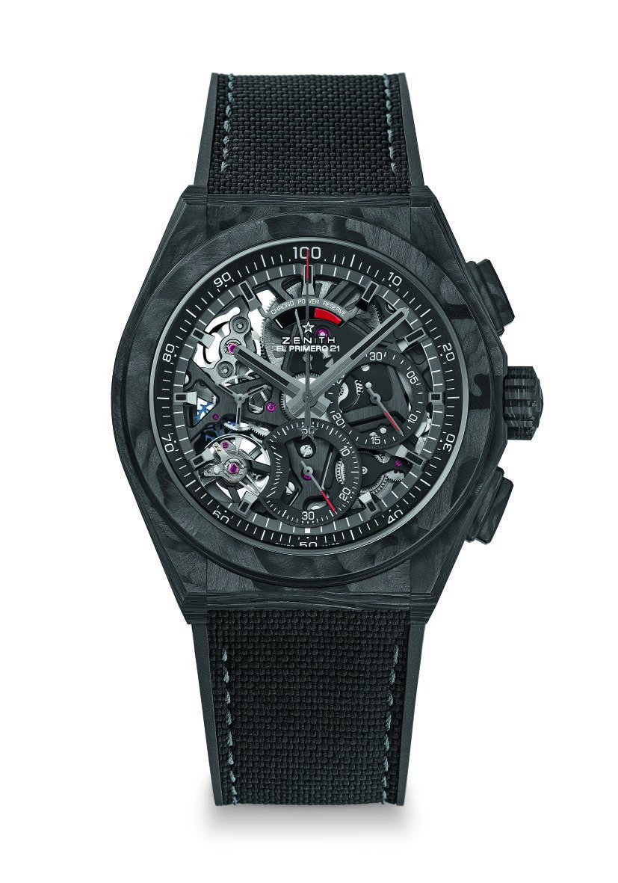
DEFY EL PRIMERO 21 CARBON
DETALHES TÉCNICOS
Referência: 10.9000.9004/96.R921

PONTOS DE VENDAS EXCLUSIVOS
Nova caixa totalmente em carbono de 44 mm (incluindo botões e coroa)
Movimento do cronógrafo de 1/100º de segundo
Assinatura dinâmica exclusiva de uma rotação por segundo
1 escapamento para o relógio (36.000 VpH - 5 Hz) ;
1 escapamento para o cronógrafo (360. 000 VpH - 50 Hz)
Cronômetro certificado pelo TIME LAB
Acabamento preto no movimento

MOVIMENTO
El Primero 9004, automático
Calibre: 14¼``` (Diâmetro: 32,80 mm)
Espessura: 7,9 mm
Componentes: 293
Joias: 53
Frequência 36.000 VpH (5 Hz)
Reserva de marcha aprox. 50 horas
Massa oscilante especial com motivo "acetinado e escovado em círculos"

FUNÇÕES
Funções do cronógrafo de 1/100º de segundo
Indicador de reserva de marcha do cronógrafo às 12 horas
Horas e minutos ao centro
Segundos pequenos às 9 horas
- Ponteiro do cronógrafo central
- Contador de 30 minutos às 3 horas
- Contador de 60 minutos às 6 horas

CAIXA, MOSTRADOR E PONTEIROS
Diâmetro: 44 mm
Diâmetro da abertura: 35,5 mm
Espessura: 14,50 mm
Vidro: vidro de safira convexo com tratamento antirreflexo em ambos os lados
Fundo da caixa: vidro de safira transparente
Material: Carbono
Estanqueidade: 10 ATM
Mostrador: Aberto preto
Índices das horas: Banhado a rutênio, facetado e revestido com Super-LumiNova® preto
Ponteiros: Banhado a rutênio, facetado e revestido com Super-LumiNova® preto

PULSEIRAS E FECHO
Pulseira em borracha preta
Fecho de dobra dupla em titânio e carbono com revestimento em DLC preto
Pulseira em borracha preta especial extra com efeito carbono incluído

